Отчет №2

Программа «АВЕРС Директор»

1)Установил программу по инструкции.

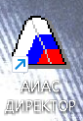

2) Открыл программу****

3) Добавил пользователя.

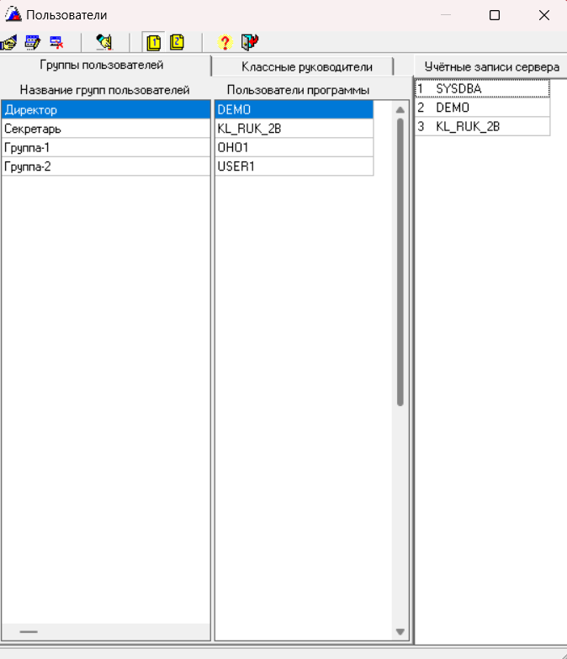

4)Авторизовался

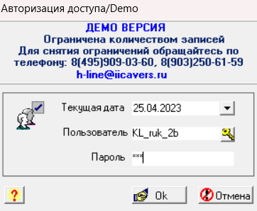

5)Добавил учеников (по заданию).

6)Заполнил их анкеты.

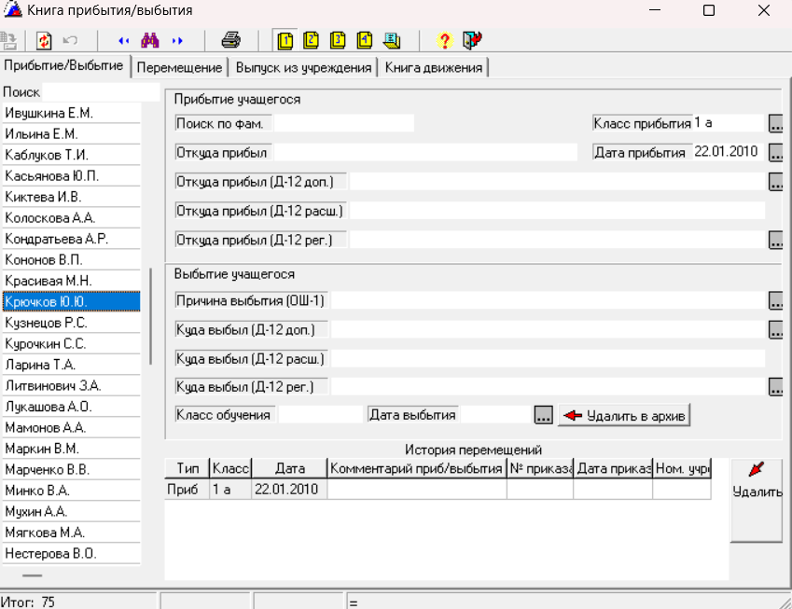

Вывод: Параграмма представляет собой некую Базу данных для образовательных учреждений, в ней содержаться анкеты учителей, учеников и других школьных кадров. Программа мне показалась довольно простой и полезной для школ и других образовательных организаций, она проста в использовании и интуитивно проста и понятна в работе.